Общие сведения
Муниципальное бюджетное дошкольное образовательное учреждение
«Детский сад комбинированного вида №28»
(Наименование ОУ)
Тип ОУ дошкольное образовательное
Юридический адрес ОУ: Тульская обл., город Донской, мкр. Северо-Задонск, ул. Школьная, д. 34
Фактический адрес ОУ: Тульская обл., город Донской, мкр. Северо-Задонск, ул. Школьная, д. 34
Руководители ОО:
Заведующий МБДОУ «ДСКВ №28» Тегина Светлана Сергеевна, 7-17-76
(фамилия, имя, отчество) (телефон)
Заместитель заведующего по ВМР Лапшина Антонина Михайловна, 7-17-76
(фамилия, имя, отчество) (телефон)
Ответственные работники
муниципального органа
образования Фаизова Т.В. инспектор комитета по образованию администрации муниципального образования город Донской, 5-39-29
(должность) (фамилия, имя, отчество) (телефон)
Ответственные от
Госавтоинспекции Дербенев Н.В. начальник ОГИБДД ОМВД России
по г. Донскому майор полиции, 5-04-76
(должность) (фамилия, имя, отчество) (телефон)
Ответственные работники
за мероприятия по профилактике
детского травматизма воспитатель Астахова Татьяна Ивановна, 7-17-76
(должность) (фамилия, имя, отчество) (телефон)
Руководитель или ответственный
работник дорожно-эксплуатационной
организации, осуществляющей
содержание УДС∗ _-__________________ ______________
(фамилия, имя, отчество) (телефон)
Руководитель или ответственный
работник дорожно-эксплуатационной
организации, осуществляющей
содержание ТСОДД* __-__________________ ______________
(фамилия, имя, отчество) (телефон)

Количество учащихся 96
Наличие уголка по БДД имеется, в коридоре на первом этаже
(если имеется, указать место расположения)
Наличие класса по БДД _-__________________________________________
(если имеется, указать место расположения)
Наличие автогородка (площадки) по БДД _-___________________________
Наличие автобуса в ОУ __-_________________________________________
(при наличии автобуса)
Владелец автобуса _-_____________________________________________
(ОУ, муниципальное образование и др.)
Время работы ОО: с 07.00 до 17.30
Телефоны оперативных служб:
Сектор по делам ГО и ЧС, Администрация муниципального образования г. Донской, 5-49-02
ОГИБДД ОМВД 5-04-35, 5-82-14

Содержание
- План-схемы ОУ.
- район расположения ОУ, пути движения транспортных средств и детей (учеников, обучающихся);
- маршруты движения организованных групп детей от ОУ к стадиону, парку или к спортивно-оздоровительному комплексу;
- пути движения транспортных средств к местам разгрузки/погрузки и рекомендуемых безопасных путей передвижения детей по территории образовательного учреждения.

I. План-схемы ОУ.
План-схема района расположения ОУ,
пути движения транспортных средств и детей (учеников)
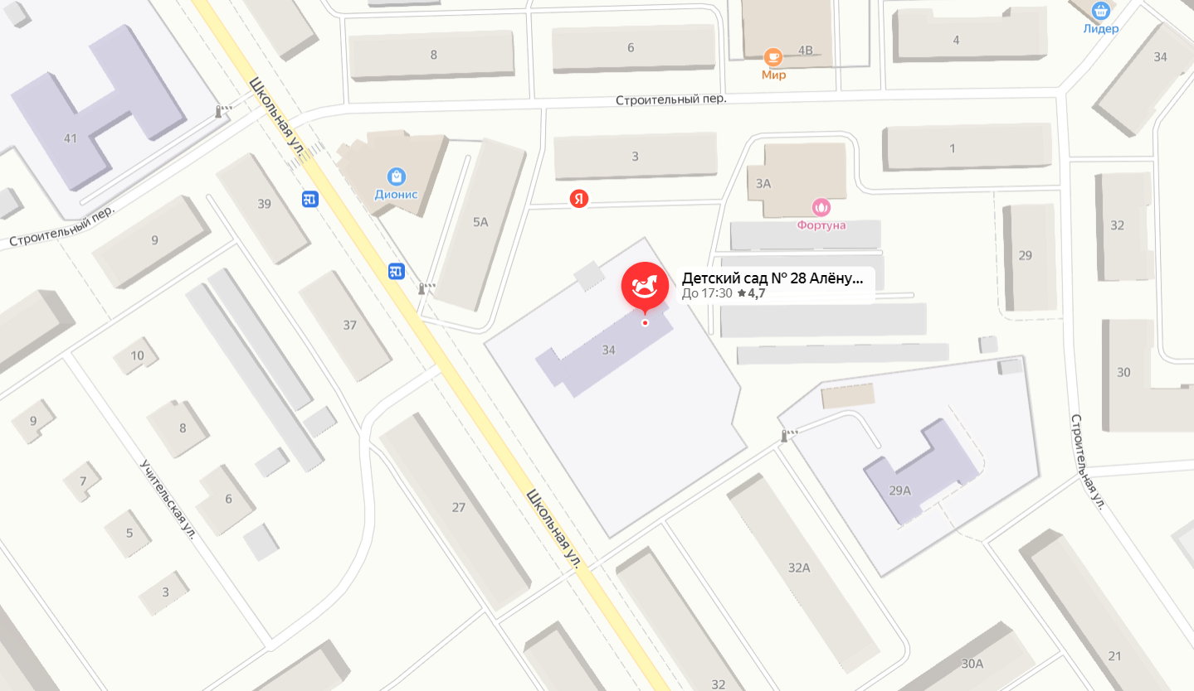
- МБДОУ «ДСКВ №28
- движение детей из детского сада и в детский сад
- движение транспорта

Маршруты движения организованных групп детей от ОУ к стадиону, парку или к спортивно-оздоровительному комплексу
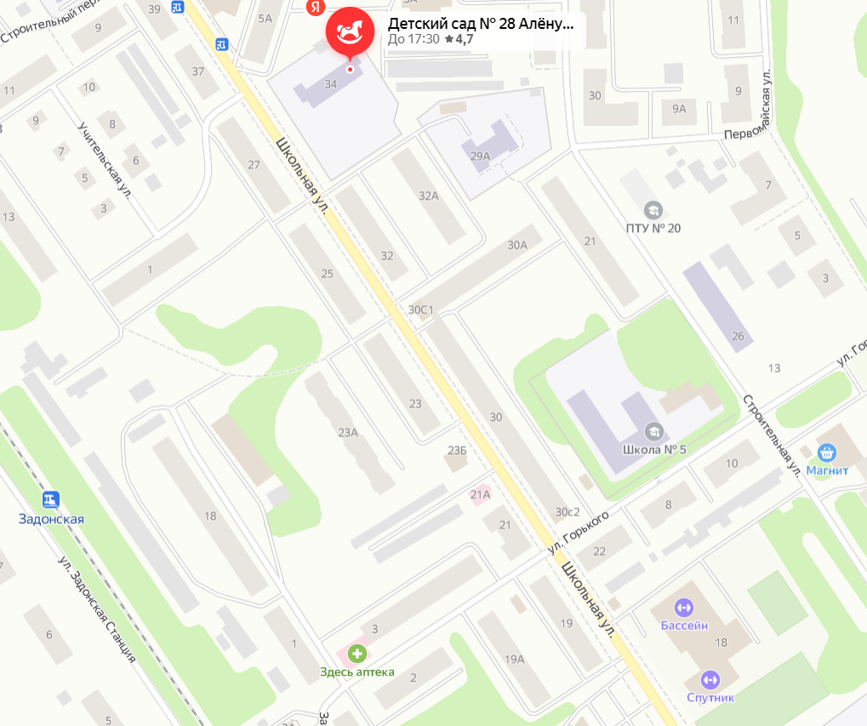

- МБДОУ «ДСКВ №28»
- МБВУ СОЦ «Спутник»
- движение детей из детского сада и в детский сад
- движение транспорта

Пути движения транспортных средств к местам разгрузки/погрузки и рекомендуемые пути передвижения детей по территории образовательного учреждения

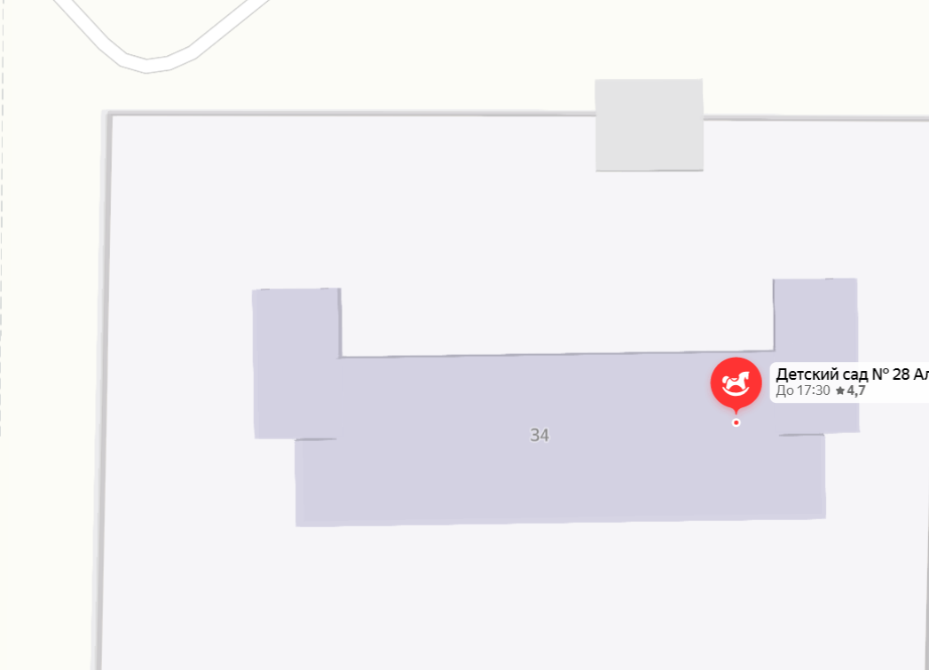
МБДОУ «ДСКВ №28»

- въезд/выезд с территории
- въезд/выезд грузовых транспортных средств
- движение детей по территории образовательного учреждения
- место разгрузки/погрузки

